Zehrie Plakolli
1 | 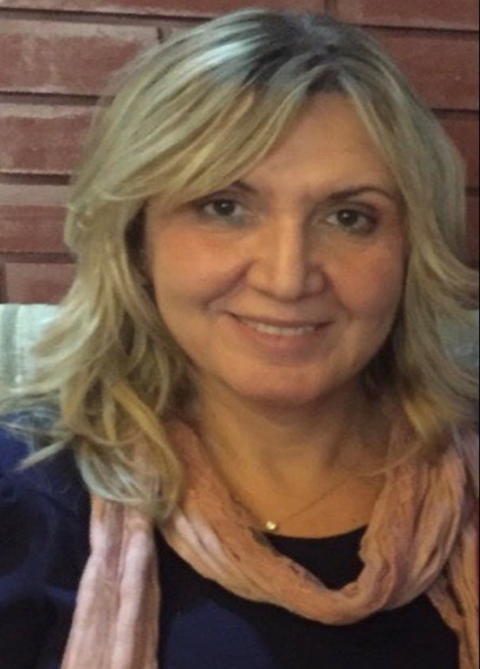
Zehrie Plakolli (1966-Podujevë)
Pergatitja akademike :
Magjistër në degën :Letërsi Shqipe, drejtimi Mësimdhënie
Tema e Mr.: ”Edukimi estetik i nxënësve përmes letërsisë si art universal”

Pozita aktuale;
Hulumtuese për Planifikim Shkollor, në Institutin Pedagogjik të Kosovës. Bashkëpunëtore profesionale me MASH dhe OJQ për realizim të projekteve lidhur me ngritjen profesionale të edukatoreve dhe mësimdhënësve.
Njëkohësisht, trajnere për disa programe trajnimi lidhur me avancimin e cilësisë në arsim;
- ,,Roli I psikologut të shkollës ‘’
- ,,Zbatimi i standardeve të zhvillimit dhe mësimit të fëmijëve parashkollor - për fushat zhvillimore : Gjuha dhe komunikimi dhe zhvillimi socio-emocional I fëmijëve”.
- ,,Përgatitja e edukatoreve parafillor për zhvillimin e potencialit të fëmijëve përmes lojës dhe kreativitetit” .
- ,,Mendimi kritik e analitik dhe zgjidhja e problemeve”
- ,,Raporti cilësor edukatore prind në institucionet parashkollore “-(bashk autore e parë ) e programit të trajnimit .
Fushat e interest:
- Qasja adekuate e edukatoreve ndaj fëmijëve parashkollor - me theks në zhvillimin socio-emocional të fëmijëve.
- Kreativiteti si metodë efikase në mësimdhënie dhe në punë me fëmijët parashkollor.
- Nevojat për sensibilizim të psikologjisë profesionale
- Universaliteti i artit dhe zbatimi i tij si strategji e edukimit.
- Ngritja e cilësisë së menagjimit të institucioneve shkollore

BOTIMET : (individuale dhe si bashkautore)
1- Analizë:,,Vetëdijësimi i prindit për rolin e tij në shkollë dhe shoqëri,, (botuar në ,,Kërkime Pedagogjike,,2009)

2-Hulumtim: ,,Menagjimi i shkollës dhe planifikimi i punës së saj -plani vjetor dhe zhvillimor,, (botuar në,,Kërkime Pedagogjike,, 2010)

3-Hulumtim: ,,Ndikimi i edukimit estetik në zhvillimin e personalitetit të nxënësit,, (botuar në ,, Kërkime Pedagogjike,, 2013

4-Analizë:,,Mësimdhënia e letërsisë,,
(botuar në ,, Kërkime Pedagogjike,, 2014

5- Hulumtim: ,,Roli i ndërmjetësuesve të shkollës në parandalimin e braktisjes ,, (raport hulumtimi, i botuar nga Këshilli i Evropës-2014)

6- ,,Edukimi estetik i nxënësve përmes Letërsisë për Fëmijë,,
(botim i veçantë - 2015)

7- ,,Bashkëpunimi edukatore-prind në institucionet parashkollore të Kosovës,, (botim i veçantë - 2016)

8- ,,Qasja kreative e edukatores ‘’ studim i botuar në revistën ,,Kërkime pedagogjike ‘’ të Institutit Pedagogjik të Kosovës.-2017

9-,,Ndikimi i moshës në cilësinë e punës së motër-edukatores që punon me fëmijët 0-3 vjeç’’ -,,Kërkime Pedagogjike’’-2018

10-,,Niveli i zbatimit të kurrikulës së re dhe sfidat në realizimin e saj në praktikë;- 2019-(bashkautore)
11-,,Mësimi në distancë E-mësimi në arsimin parauniversitar në Kosovë në rrethanat e pandemisë” (bashk-autore)
12-Edukimi parashkollor - arritjet dhe sfidat -2021(bashkautore)

